八十八學年度第一學期自然第三冊第二次評量試題（第三～四單元）
A
國小 年 班 座號 姓名

一、對的畫○，錯的打Ｘ：每題4分，共24分
( ) 1. 小朋友在陽光下走動時，影子是固定不動的。
( ) 2. 不同的物體，影子的形狀都一樣。
( ) 3. 站在陽光下，每位小朋友都有一個影子。
( ) 4. 不同地方的泥沙，摸起來粗細不同，顏色也不相同。
( ) 5. 乾的泥沙容易印出模型。
( ) 6. 到沙坑挖泥沙時，要準備鏟子、勺子、水桶。
二、選出正確的號碼來：每題4分，共24分
( ) 1. 形容太陽的升起與落下，何者正確？（ ○ 東升、西落 ○ 南升、北落 ○ 東升、東落）。
( ) 2. 如果太陽的位置改變了，那麼影子的位置會怎樣？（ ○ 不變 ○ 消失 ○ 跟著改變）。
( ) 3. 如果樹木的影子在東邊，那麼現在可能是什神麼時候？（ ○ 早上 ○ 下午
○ 中午）。
( ) 4. 哪一種泥沙會比較容易印出模型？（ ○ 乾的泥沙 ○ 粗的泥沙 ○ 溼的泥沙）。
( ) 5. 植物生長時，需要什神麼
條件？（ ○ 泥沙 ○ 麵包
○ 牛奶）。
( ) 6. 到海邊玩時，發現沙灘上有一個個的小洞。在小洞附近可能會看到什神麼？（ ○ 螞蟻 ○ 螃蟹 ○ 蚯蚓）。
三、下圖中，哪一個樹影是對的？請在□中畫○，錯的打×：每格 3 分，共18分

×

○

×
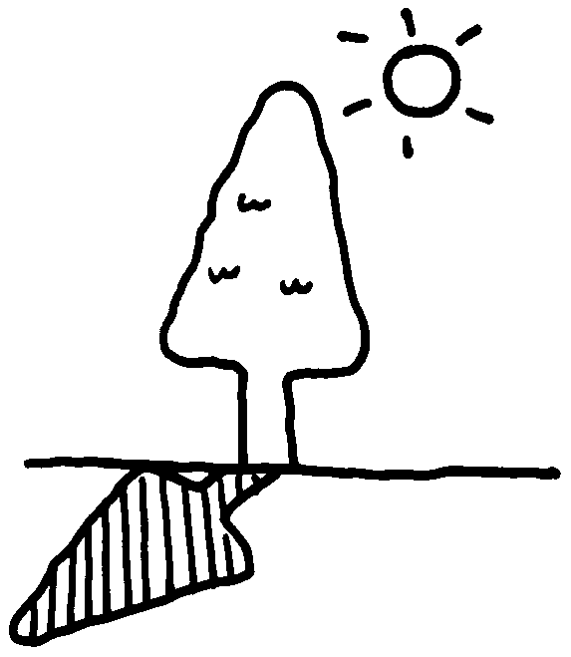
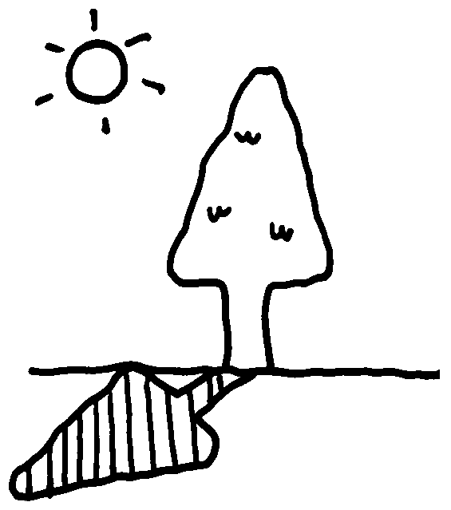
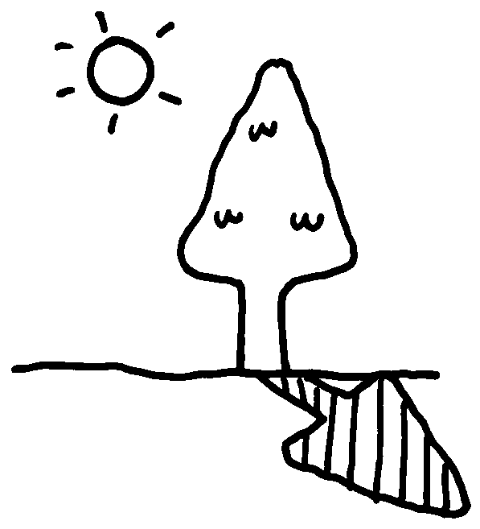


○

×

○
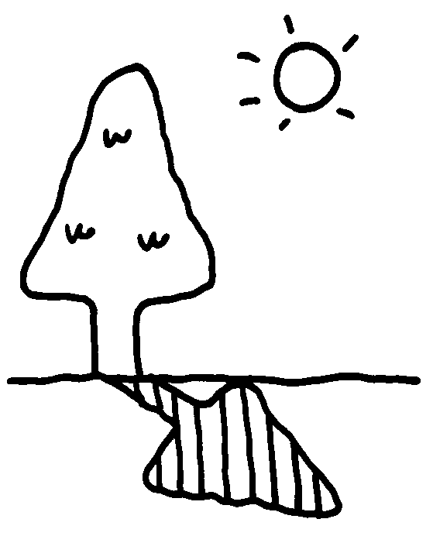
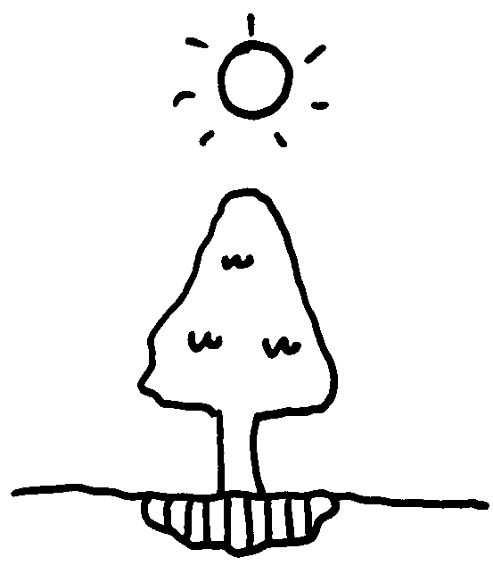
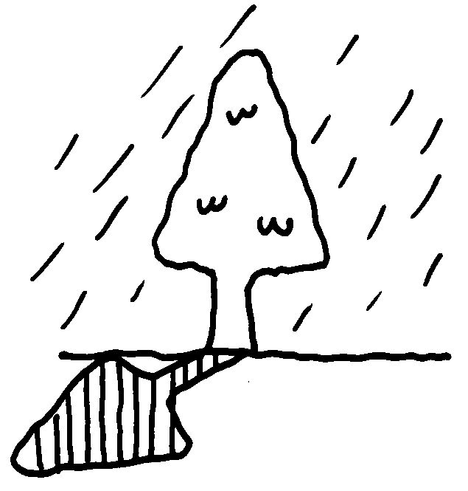

四、下列圖中哪一個樹影的方向才是對的？請打ˇ：共 16 分
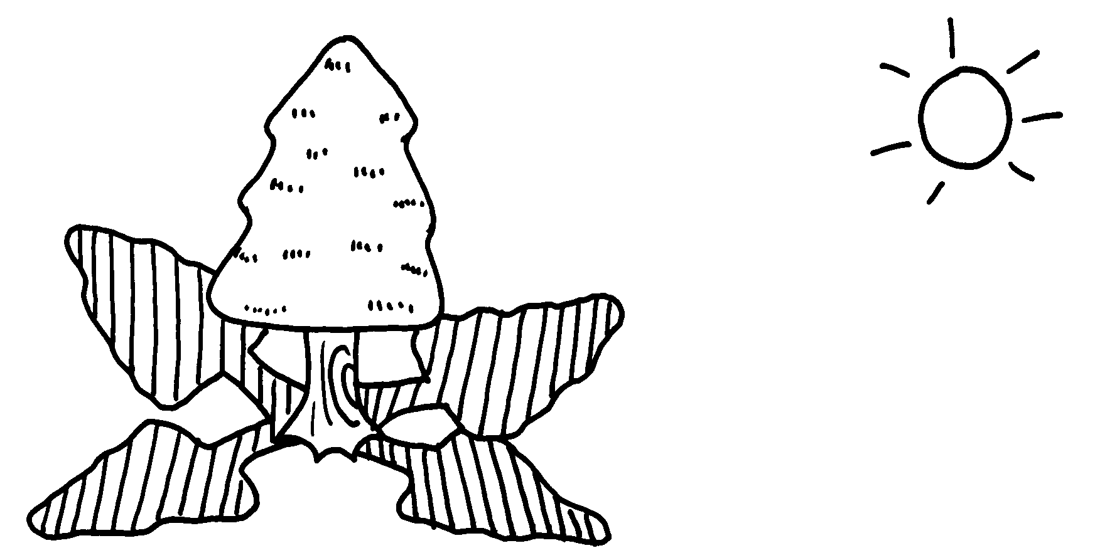

1.( )
3.( )

2.( )

4.( )
五、小朋友！把泥沙過篩後，可發現哪幾種東西？請在□中打ˇ：共9分

ˇ

ˇ

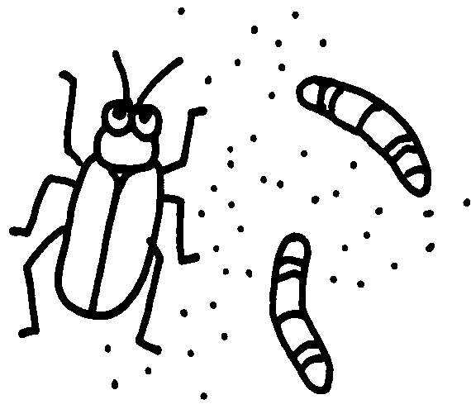
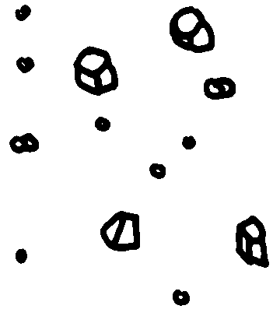


六、下列小動物會出現在哪裡？連連看：每題3分，共9分
1. 蜜蜂
2. 蚯蚓

3. 燕子

˙
˙
˙




˙
˙
˙

